**Практична робота 3**

**Пульс та артеріальний тиск, їх дослідження у дорослих та дітей**

**Мета:** дати поняття про частоту і характер пульсу, наповнення, напруження, величину артеріального тиску.

**Прилади та матеріали:** тонометр, фонендоскоп, секундомір.

**Хід роботи**

1. Пульс та його дослідження у дорослих і дітей

Пульсом - називають поштовхоподібні коливання стінок артерій унаслідок зміни тиску в них при коленому скороченні серця. Характер пульсу залежить від діяльності серця і стану артерій. Зміни пульсу легко виникають при психічному збудженні, роботі, коливаннях навколишньої температури, при введенні в організм різних речовин (алкоголь, ліки).

Найпростішим методом дослідження пульсу є обмацування, яке проводять звичайно на долонній поверхні передпліччя біля основи великого пальця, на променевій артерії, зважаючи на її поверхневе розміщення. При цьому рука хворого повинна лежати вільно, без напруження. Пульс на правій руці досліджують лівою рукою, на лівій - правою. Досліджуваний II, III, ІV пальці правої руки кладе на внутрішню поверхню нижньої частини передпліччя в ділянці променевої артерії, а великий палець - на зовнішню поверхню і знаходить пульс. Його можна промацати на інших артеріях: скроневій, стегновій, ліктьовій тощо (Рис. 2).

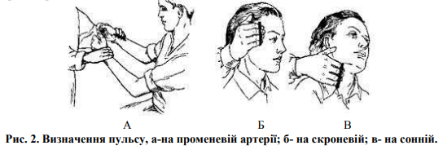

Викладач звертає увагу студентів, що при дослідженні пульсу звертають увагу на його частоту, ритм, наповнення і напруження.

Частота пульсу. У здорової людини число пульсових хвиль відповідає числу серцевих скорочень і дорівнює в середньому 70-80 ударів за хвилину. Підраховують пульс 15-30 с; одержаний результат множать на 4 або 2 й одержують кількість пульсових ударів за хвилину. Коли частота пульсу значно змінна, щоб уникнути помилки, рахують одну хвилину.

За фізіологічних умов частота пульсу залежить від багатьох факторів:

1) від віку (в новонародженого - 120-140 ударів);

2) від м'язової роботи, під час якої пульс прискорюється (однак у спортсменів при тренованому серці пульс буває рідшим);

3) від часу доби (під час сну пульс рідшає);

4) від статі (у жінок пульс на 5-10 ударів за хвилину частіший ніж у чоловіків);

5) від емоцій (при страху, гніві, сильному болю пульс прискорюється).

Вплив речовин різноманітний: наприклад кофеїн, атропін, адреналін, алкоголь пульс прискорюють, наперстянка - сповільнює.

Прискорення пульсу до 90 ударів і більше називається тахікардією. Пульс прискорюється при психічних збудженнях, фізичних напруженнях, при зміні положення тіла.

Причиною тривалої тахікардії є підвищення температури тіла. При гарячці підвищення температури тіла на 1° звичайно викликає прискорення пульсу на 8-10 ударів за хвилину.

Викладач звертає увагу студентів, що чим більше частота пульсу перевищує частоту температури, тим тяжчий стан хворого. Особливо тривожним симптомом є поєднання падіння температури з наростаючою тахікардією. Тахікардія також є однією з важливих ознак серцево-судинної недостатності. Пульс може досягати 200 і більше ударів за хвилину.

Проте слід пам'ятати, що при деяких гарячкових захворюваннях частота пульсу відстає від температури: наприклад при запаленні мозкових оболонок (менінгіт), черевному тифі тощо.

Сповільнення частоти пульсу (60 ударів і нижче) називається брадикардією. Брадикардія спостерігається у видужуючих після тяжких інфекційних захворювань, при мозкових захворюваннях і при ураженні провідної системи серця.

Наповненням пульсу називається ступінь наповнення кров'ю артерії під час систоли серця. При хорошому наповненні ми намацуємо під пальцями високу пульсову хвилю, а при поганому наповненні - пульсові хвилі малі, слабо відчутні.

Повний пульс спостерігається при здоровому серці; пульс поганого наповнення - при ослабленні серцевого м’яза, що буває при захворюваннях серця, а також при інфекційних хворобах і кровотечах. Частий, ледве відчутний пульс називається ниткоподібним. Ступінь наповнення можна навчитися визначати, часто досліджуючи пульс у здорових та хворих людей і порівнюючи одержувані результати.

Напруженням пульсу називають ступінь опору артерії натискуванню пальця, який залежить від тиску крові в артерії, що зумовлено діяльністю серця і тонусом судинної сітки. При захворюваннях, які супроводжуються підвищенням тонусу артерій (наприклад при гіпертонічній хворобі), судину насилу вдається стиснути. Навпаки, при різкому падінні артеріального тонусу, наприклад при колапсі, досить лише дуже легко натиснути на артерію, як пульс зникає.

У здорової людини серце скорочується ритмічно, інтервали між окремими пульсовими хвилями однакові. При захворюваннях серцево-судинної системи часто виникають порушення серцевих скорочень, які називаються аритміями.

Пульс у дітей визначається на променевій, стегновій або скроневій артерії. Крім цього, підрахунок пульсу проводиться за серцевими поштовхами, руку при цьому кладуть на ділянку верхівки серця. Пульс підраховується протягом однієї хвилини. Його частота у здорових дітей становить: у новонароджених - 130-140, у 6 місяців - 110-130, у 2-5 років - 90-100, у 7-10 років - 85-90 за хвилину.

У маленьких дітей переважає черевний тип дихання. Підрахунок дихання проводить протягом однієї хвилини за допомогою руки, легко покладеної на живіт, або візуально. Частота дихання у здорових дітей: у новонароджених 40-60 за хвилину, а у 6 місяців - 35-40, у рік 30-35, у 5 років - 25-30, у 10 років - 18-20.

**Завдання: визначити свою ЧСС та описати її.**

**Отриманий результат:** ЧСС = 76. У нормі

1. Артеріальний тиск та його вимірювання.

Рух крові в артеріях відбувається при певному тиску, який залежить від скоротливої здатності серцевого м'яза й тонусу судинної стінки. Вимірюють артеріальний тиск спеціальним приладом - тонометром.

Викладач демонструє на одному зі студентів техніку вимірювання артеріального тиску (рис 3)

На нижню третину плеча студента, який сидить, накладають на 3 см вище від ліктьового згину манжетку й закріплюють. Вентиль закривають так, щоб повітря з гумового балона при сильному стисканні останнього надходило в манжетку. На ліктьову артерію, попередньо промацавши її пальцями, нижче від манжетки ставлять фонендоскоп - прилад для вислуховування хворих. За допомогою гумового балона в манжетку нагнітають повітря, манжетка розправляється і плечова артерія стискається. Стрілка тонометра піднімається відповідно до підвищення тиску повітря в манжетці. Коли тиск у манжетці перевищить артеріальний тиск і артерія буде повністю стиснута, пульсових хвиль більше не чути. Тоді повітря в манжетку перестають нагнітати, вентиль гумового балона трохи відкривають і поступово випускають повітря з манжетки. При цьому тиск у манжетці падає. Рівень шкали манометра в момент, коли появляються пульсові хвилі, відповідає величині систолічного - максимального тиску в артерії.

Під максимальним кров'яним тиском розуміють той тиск, який утворюється під час викидання крові в аорту в період систоли. У здорової людини залежно від віку і навколишніх умов максимальний кров'яний тиск коливається в межах 110-140 мм рт. ст. При дальшому зниженні тиску в манжетці пульсові удари зникають, рівень шкали манометра вказує мінімальний, або діастолічний тиск, який у здорової людини дорівнює 60-80 мм рт. ст. Мінімальним кров'яним тиском називається тиск крові на артеріальну стінку в період діастоли.

Залежно від різних фізіологічних процесів артеріальний тиск у людини змінюється. Добові його коливання бувають у межах 10-20 мм рт. ст. Найбільш низький тиск відмічається під час глибокого сну, над ранок, а протягом дня він поступово підвищується, досягаючи максимуму надвечір.

Артеріальний тиск підвищується при деяких захворюваннях. Стале підвищення в межах 140/90 мм рт. Ст.. називається гіпертонічною хворобою. Зниження систолічного тиску нижче 100 мм рт. ст., а діастолічного - нижче 60 мм рт. ст. називається гіпотонічною хворобою.

Викладач наголошує, що особливо тяжкохворі переносять різкі підвищення артеріального тиску, так звані кризи, які можуть призвести до дуже тяжких ускладнень, наприклад крововиливів у мозок унаслідок розриву мозкової артерії. Різке підвищення кров'яного тиску супроводжуються й іншими тяжкими явищами: сильним головним болем, запамороченням, блюванням, іноді втратою свідомості.

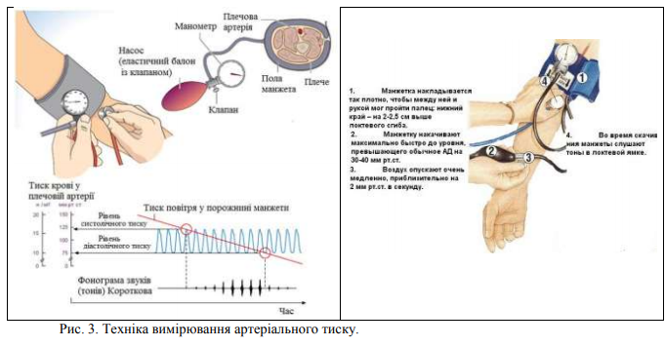

**Завдання: визначити свій АТ та дати його характеристику.**

**Отриманий результат:** 123/67 мм рт. Ст..

**Висновок:** У нормі.

**Контрольні питання**

1. Анатомія і фізіологія серцево-судинної системи, її вікові особливості. Малий та великий кола кровообiгу. Систола та дiастола.

2. Визначення об'єктивних критеріїв оцінки функціонального стану серцево-судинної системи - пульсу та артеріального тиску. Артеріальний тиск та його вимірювання.

3. Основні симптоми захворювань серцево-судинної системи. Перша медична допомога при болях у ділянці серця. Профілактика захворювань серцево-судинної системи в дітей та підлітків